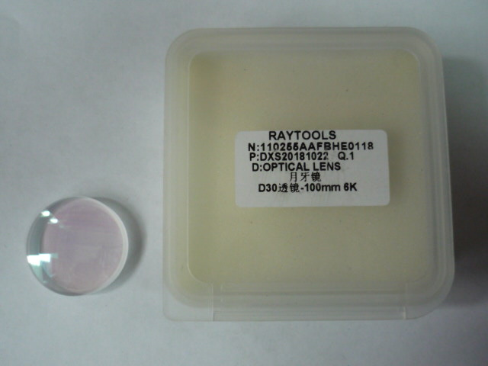

Артикул из 1С | Название | Мощность
F0066889 | Линза коллиматорная верхняя для BODOR GENIUS | 2000-3000Вт

